24 aprilie 2019
RAPORT ZILNIC

Calificativ:  NEUTRU | Buget abonat la profilul firmelor de stat | Digi24-18:33  1min 28s
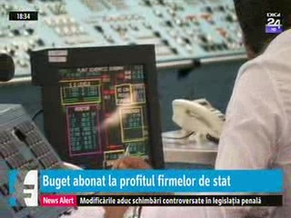 | Nuclearelectrica dă 97% din profitul de anul trecut către bugetul de stat, compania aprobând acordarea de dividende de circa 379 de milioane de lei. Companiile unde statul este acţionar majoritar sunt obligate să aloce 90% din profit sub formă de dividende, iar legea bugetului din acest an prevede că firmele de stat trebuie să dea acţionarilor şi 35% din rezervele financiare.  Deocamdată, acţionariatul Nuclearelectrica a respins propunerea de a acorda dividende suplimentare din rezerve.

